附件3：
参赛指引
- 报名须知
请务必准确填写天天象棋ID，ID是进入比赛区域的唯一凭证。如何获取天天象棋ID，按照以下流程操作。
二、参赛路径
- 请按照开赛时间准时进入房间开始比赛，开赛10分钟后关闭棋社入口，未及时开始比赛者按照迟到弃权处。
- 进入比赛：
- APP（旧版）：进入天天象棋APP，点击左下角“象棋”，进入“棋社私人房”，点击“加入棋社”，输入棋社号即可进入比赛（棋社号码赛前通知）。
- APP（新版）、小程序：按照开赛时间在“棋界”一栏中找到“棋社”，点击“加入棋社”，输入棋社号即可进入比赛（棋社号码赛前通知）。
- 参加比赛：
根据每轮对阵情况，按照台次和先后手在棋社到指定桌次就坐，准备比赛。如遇轮空，无需到棋社进行比赛，编排自动记分。
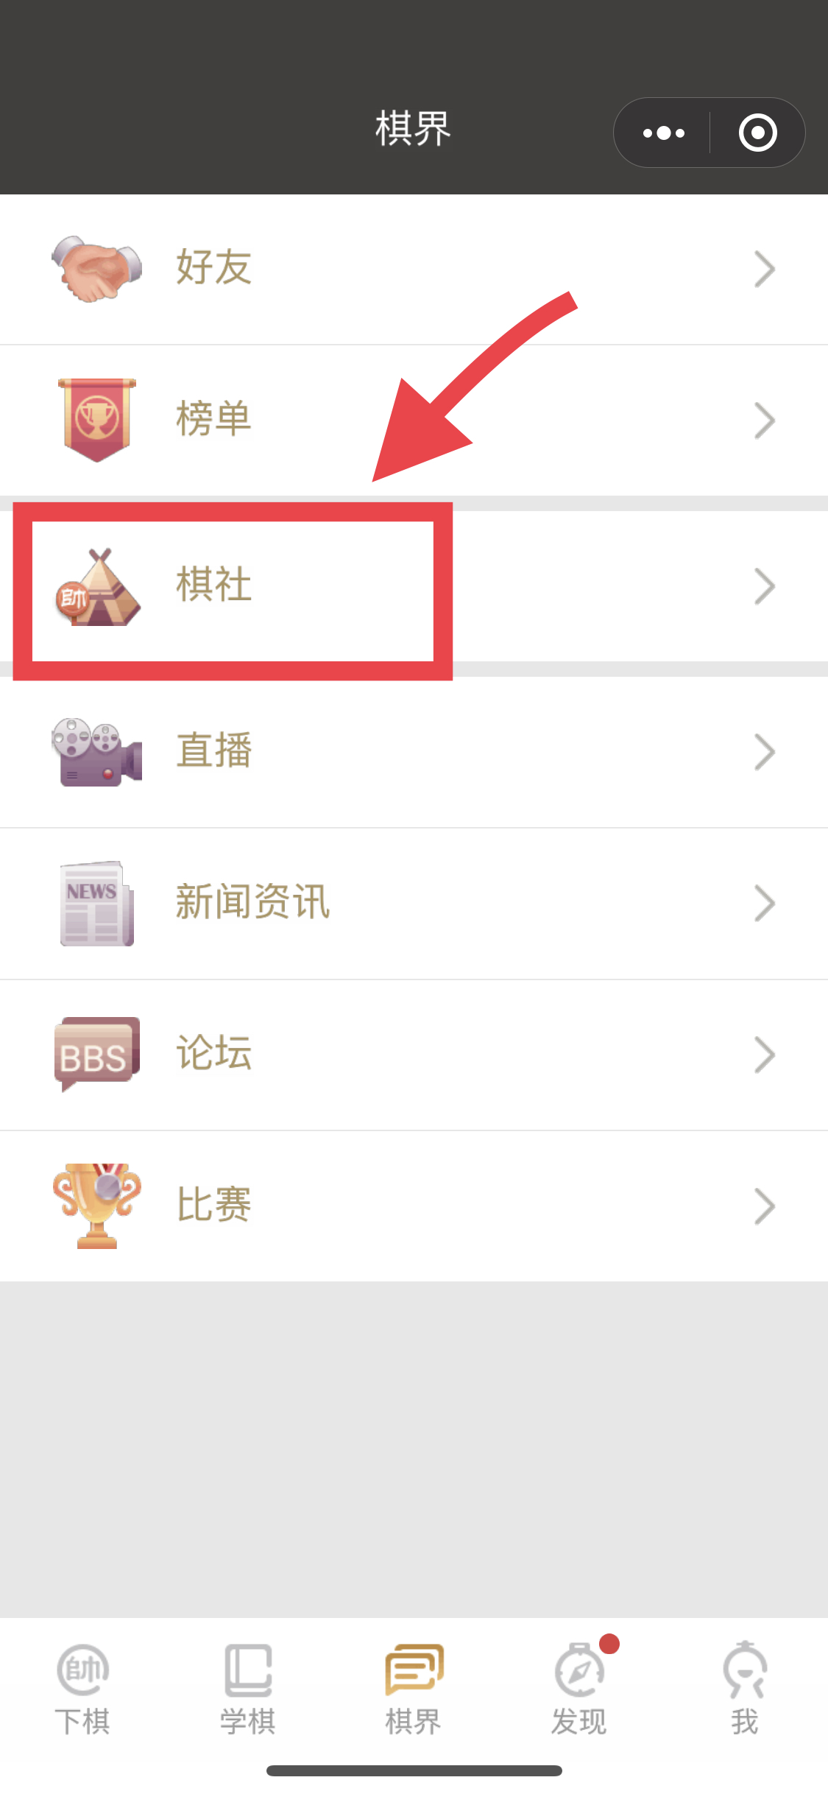

搜索“棋界” 点击“棋社” “加入棋社”

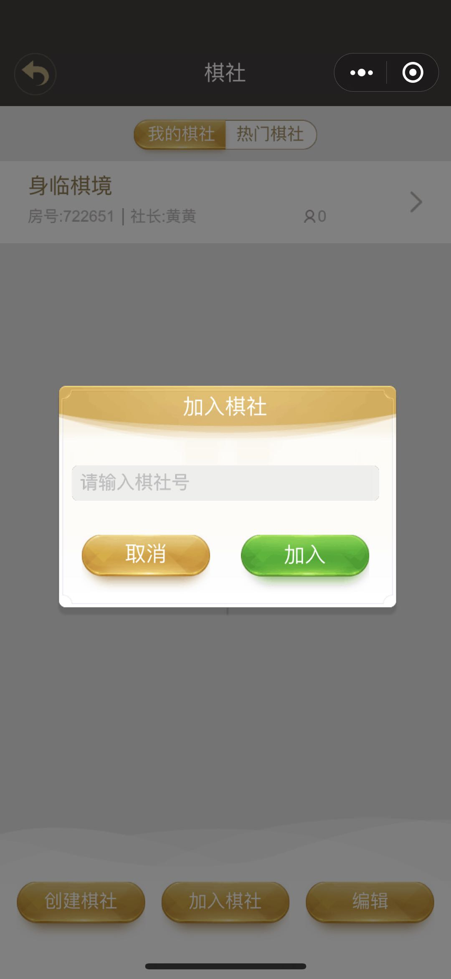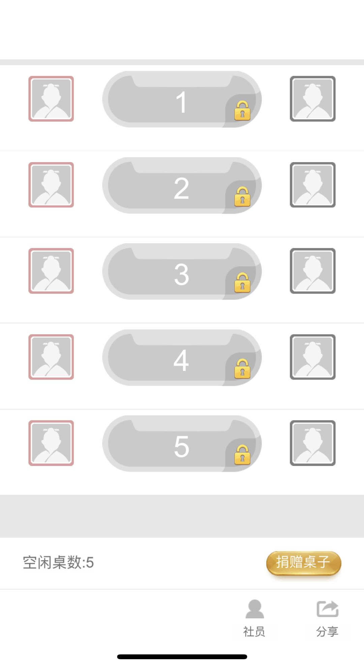

输入棋社号 就坐

